BİL 204 - Yazılım Mühendisliği Projesi
Online Alışveriş Platformu
Final Proje Raporu

Grup Üyeleri:
Berat Şammas Belge - 24100011074
Ahmet Hakan Söğüt - 24100011020
Fikran Türkkahraman - 24100011026
Fatma Berra Soylu - 25100011476
Özgür Yandımoğlu - 24100011009

Bölüm: Bilgisayar Mühendisliği

İçindekiler
1. Giriş
2. Proje Deneyimi
3. Yapay Zeka Kullanımı
4. Kullanıcı Kılavuzu
4.1. Giriş Ekranı
4.2. Kayıt Ekranı
4.3. Şifremi Unuttum Ekranı
4.4. Ana Sayfa (Vitrin)
4.5. İlan Detay Ekranı
4.6. İlan Ekle Ekranı
4.7. Profil Ekranı
5. Kurulum Talimatları
6. Görev Dağılımı
7. Yaptıklarımız, Yapmadıklarımız ve Nedenleri
7.1. Yaptıklarımız
7.2. Yapmadıklarımız ve Nedenleri
8. GitHub Repository

1. Giriş
Bu projede, kullanıcıların ikinci el ürünlerini güvenli, şeffaf ve kolay bir şekilde alıp satabildiği masaüstü tabanlı bir Online Alışveriş Platformu geliştirilmiştir. Sistem, C++ programlama dili ve Qt framework teknolojileri kullanılarak geliştirilmiş olup, veritabanı yönetimi için sunucu gerektirmeyen dosya tabanlı SQLite tercih edilmiştir. Geliştirdiğimiz platform; kullanıcı yönetimi, ilan oluşturma, ürün arama-filtreleme, satın alma ve anlık stok yönetimi gibi temel e-ticaret süreçlerini, basit ve kullanıcı dostu bir arayüzle sunmaktadır.

2. Proje Deneyimi
Geliştirme süreci boyunca yazılım mühendisliğinin temel ilkelerini teorikten pratiğe dökme fırsatı bulduk. Analiz ve tasarım aşamalarında Use Case, UML Sınıf (Class) ve Sequence diyagramları çizerek sistemin genel haritasını çıkardık. Mimari karar olarak projeyi 4 katmanlı (Sunum, Uygulama, Veritabanı Erişim ve Veri Katmanı) olarak tasarladık. Bu sayede modülerlik kazandık ve bileşenlerin birbirine sıkı sıkıya bağlı (tightly coupled) olmasını engelledik.
İmplementasyon sürecinde Qt'nin sinyal-slot (signal-slot) mekanizması ile olay güdümlü programlamayı (event-driven programming) derinlemesine tecrübe ettik. Veritabanı bağlantısı için Singleton, nesneler arası haberleşme için Observer ve Strategy tasarım desenlerini uygulayarak kod tekrarını azalttık. Takım çalışması kapsamında GitHub üzerinden ortak repolar (repository) oluşturduk, farklı branch'ler üzerinden eş zamanlı geliştirmeler yapıp kodlarımızı (merge) birleştirdik. Süreç sonunda, sadece kod yazmanın değil; sürdürülebilir, belgelenmiş ve takım içi koordinasyonla ilerleyen bir sistem inşa etmenin önemini kavradık.

3. Yapay Zeka Kullanımı
Proje geliştirme sürecinde, üretkenliği artırmak ve bazı karmaşık problemleri çözmek amacıyla yapay zeka araçlarından şeffaf bir şekilde faydalandık:
- ChatGPT (GPT-4): Özellikle mimari tasarım aşamasında 4 katmanlı yapının C++ ve Qt projelerinde nasıl en verimli şekilde kurgulanacağı konusunda fikir almak için danıştık. Ayrıca, karşılaştığımız bazı spesifik SQLite bağlantı hatalarının ve Qt sinyal-slot mekanizmasındaki derleme problemlerinin loglarını vererek hata ayıklama (debugging) sürecini hızlandırdık. Önerilen kodları doğrudan kopyalamak yerine, mantığını anlayıp kendi sistemimizin Data Access Object (DAO) yapısına uyarladık.
- GitHub Copilot: C++ sınıflarını oluştururken, getter/setter metodları, yapıcı (constructor) fonksiyonlar ve tekrarlayan UI tanımlamaları gibi standart (boilerplate) kodların yazımında otomatik tamamlama özelliklerinden yararlandık.
- Sınırlamalar ve Hatalar: Yapay zeka, Qt Widgets kütüphanesinin çok eski versiyonlarına ait (deprecated) fonksiyonları önerebildiği için bu kısımlarda resmi Qt dokümantasyonuna geri dönmek zorunda kaldık. Kapsamlı ve çok dosyalı veritabanı işlemlerinde AI bağlamı kaybettiği için iş mantığını (business logic) tamamen manuel olarak kurguladık.

4. Kullanıcı Kılavuzu
Platformumuzdaki temel ekranlar ve kullanım adımları aşağıda açıklanmıştır. (İlgili ekran görüntüleri ayrılmış alanlara eklenecektir.)

Giriş Ekranı
Amacı: Sistemde hesabı bulunan kullanıcıların kimlik doğrulaması yaparak platforma erişmesini sağlamaktır.
İçerdiği Alanlar/Butonlar: E-posta ve şifre giriş kutuları, "Oturumu Açık Tut" onay kutusu (checkbox), "Hesap Aç / Kayıt Ol" butonu, "Şifremi Unuttum" bağlantısı ve "Giriş Yap" butonu.
Kullanıcının Ne Yapabileceği: Kullanıcı kayıtlı e-posta ve şifresini girerek sisteme giriş yapabilir. Cihazında oturumunu sürekli açık bırakmayı seçebilir, şifresini unuttuysa sıfırlama ekranına geçebilir veya henüz hesabı yoksa kayıt ekranına yönlenebilir.
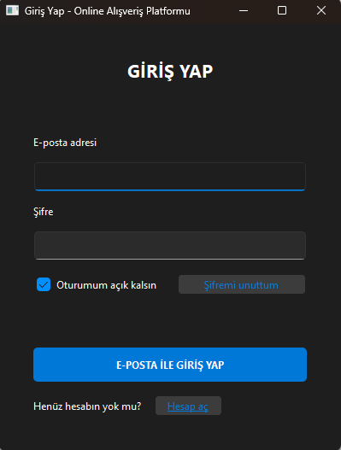

Kayıt Ekranı
Amacı: Platformu kullanmak isteyen yeni ziyaretçilerin sisteme üye olmasını sağlamaktır.
İçerdiği Alanlar/Butonlar: Ad, Soyad, E-posta ve Şifre metin giriş alanları, "Hesap Oluştur" butonu ve giriş ekranına dönmeyi sağlayan geri dönüş butonu.
Kullanıcının Ne Yapabileceği: Kullanıcı, kişisel bilgilerini doldurup "Hesap Oluştur" butonuna basarak veritabanına yeni bir kullanıcı profili kaydedebilir. İşlem bitiminde veya vazgeçildiğinde tekrar giriş ekranına dönebilir.
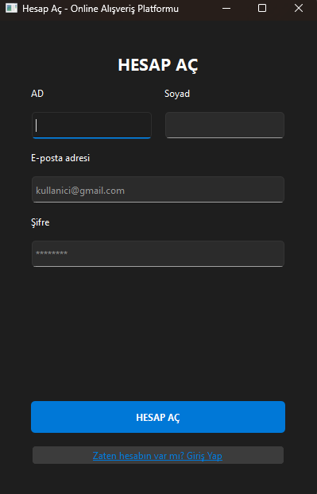

Şifremi Unuttum Ekranı
- Amacı: Mevcut şifresini hatırlamayan kullanıcıların hesap erişimlerini kurtarmasıdır.
- İçerdiği Alanlar/Butonlar: E-posta adresi alanı, Yeni Şifre alanı ve "Şifre Güncelle" butonu.
- Kullanıcının Ne Yapabileceği: Sisteme kayıt olurken kullandığı e-posta adresini ve belirlemek istediği yeni şifreyi girerek, eski şifresini veritabanı üzerinden güvenli bir şekilde sıfırlayabilir.
- Not: Bu özellik uygulamayı gerçek bir mail ya da telefon numarasına bağlamadığımız için pasif haldedir.

Ana Sayfa (Vitrin)
Amacı: Kullanıcıların tüm ilanları görüntüleyebildiği, arama yapabildiği ve uygulamanın diğer özelliklerine (profil, ilan ekleme) erişebildiği ana kontrol merkezidir.
İçerdiği Alanlar/Butonlar: Tümü, Emlak, Vasıta, Elektronik ve Giyim olmak üzere kategori filtreleme butonları. İlan araması için bir metin kutusu, yenileme butonu, görsel odaklı ikon görünümüne sahip ilan vitrini listesi. Üst çubukta ise "İlan Ver", "Profilim" ve "Çıkış Yap" butonları bulunur.
Kullanıcının Ne Yapabileceği: Arama kutusunu kullanarak spesifik ilanları filtreleyebilir, kategori butonlarına basarak sadece ilgilendiği alandaki ürünleri (örn: Vasıta, Emlak) listeleyebilir. Çift tıklayarak bir ilanın detayına gidebilir, platforma yeni ilan verebilir, profil ayarlarına ulaşabilir veya hesabından güvenle çıkış yapabilir.
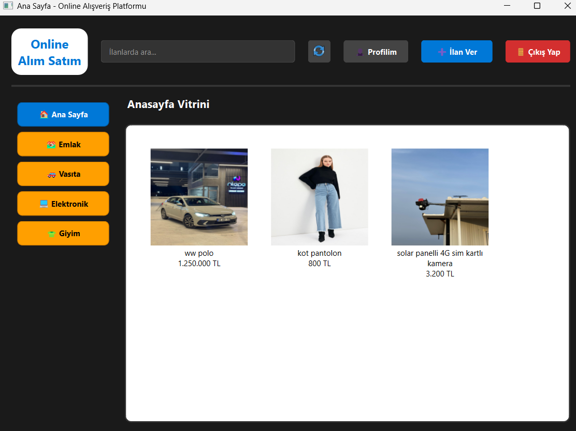

İlan Detay Ekranı
Amacı: Ana sayfadaki vitrinden seçilen spesifik bir ilanın, tüm görsel ve metin detaylarıyla birlikte detaylıca incelenmesidir.
İçerdiği Alanlar/Butonlar: 5 adet fotoğrafı gösteren ve < > butonlarıyla geçiş yapılabilen fotoğraf slider'ı, ilanın başlığı, fiyatı, mevcut stok adedi, kategorisi, ilan sahibinin iletişim bilgileri ve uzun açıklama metni. Ayrıca "Favorilere Ekle" (veya Çıkar) butonu ve "Ana Sayfa"ya dön butonu bulunur.
Kullanıcının Ne Yapabileceği: İlanın fotoğrafları arasında gezinebilir, ürünün özellikleri veya satıcının notları hakkında detaylı okuma yapabilir. İlgisini çeken ilanı daha sonra hızlıca bulabilmek için favori listesine ekleyip çıkarabilir.
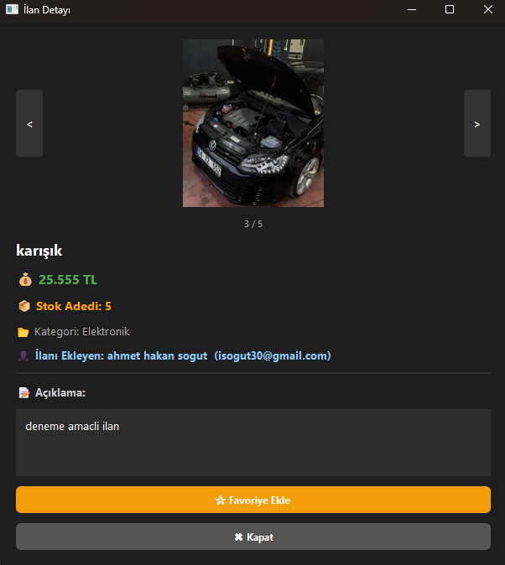

İlan Ekle Ekranı
- Amacı: Satıcı konumundaki kullanıcıların platformda yayınlanmak üzere yeni bir ürün veya hizmet ilanı oluşturmasıdır.
- İçerdiği Alanlar/Butonlar: İlan Başlığı, Fiyat, Kategori Seçimi (açılır liste), detaylı ürün Açıklaması, Stok Adedi belirlemek için + ve - butonları (veya spinbox), ürünün görselleri için 5 adet "Fotoğraf Yükle" butonu, "Yayınla" ve "İptal" butonları.
- Kullanıcının Ne Yapabileceği: Satacağı ürünün temel özelliklerini, kategorisini, miktarını ve fiyatını sisteme işleyebilir. Bilgisayarından dosya seçici penceresi (QFileDialog) ile en fazla 5 adet ürün görseli yükleyerek ilanı herkesin görebileceği şekilde vitrinde yayınlayabilir.
- 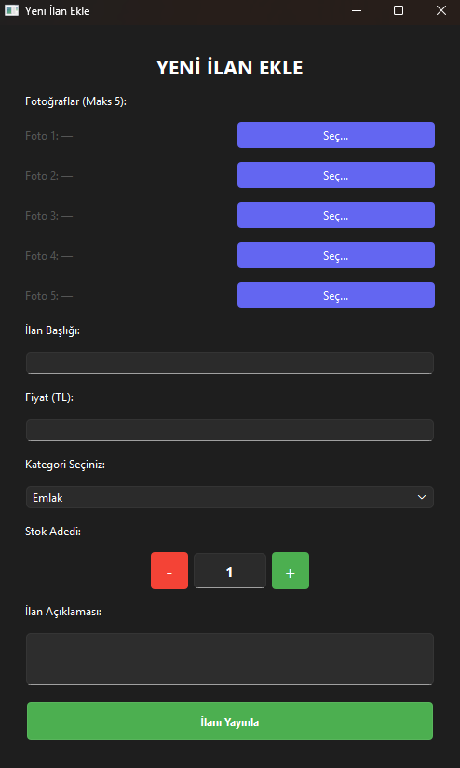

Profil Ekranı
- Amacı: Kullanıcının kişisel hesabını yönettiği, platformdaki aktivitelerini (ilanları, favorileri) kontrol ettiği kişisel panelidir.
- İçerdiği Alanlar/Butonlar: Kullanıcı adı ve e-posta bilgisinin yer aldığı gösterim alanı. Kullanıcının kendi yüklediği ilanların yer aldığı bir liste, seçili ilanı düzenlemek için "İlan Düzenle" ve sistemden kaldırmak için "İlan Sil" butonları. Kullanıcının favoriye aldığı ilanları gösteren veya gizleyen "Favorilerim" toggle (geçiş) butonu, Şifre Değiştir butonu ve önceki ekrana dönmeyi sağlayan Geri butonu.
- Kullanıcının Ne Yapabileceği: Sistemdeki kişisel kimlik bilgilerini kontrol edebilir, önceden yayınladığı ilanları güncelleyebilir veya stoktan kalkan ürünlerini silebilir. Favorilerine eklediği ürünlerin listesini açıp inceleyebilir, favorilerden çıkarabilir ve güvenlik amacıyla hesap şifresini değiştirebilir
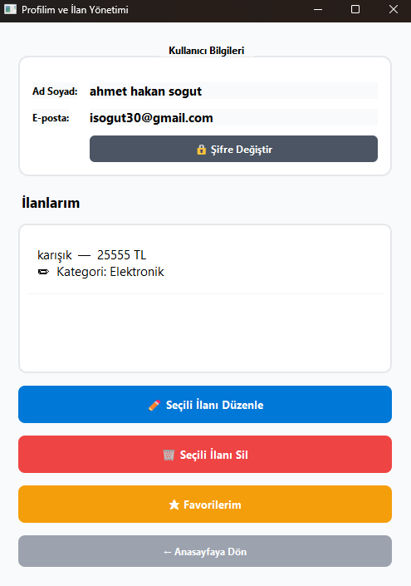
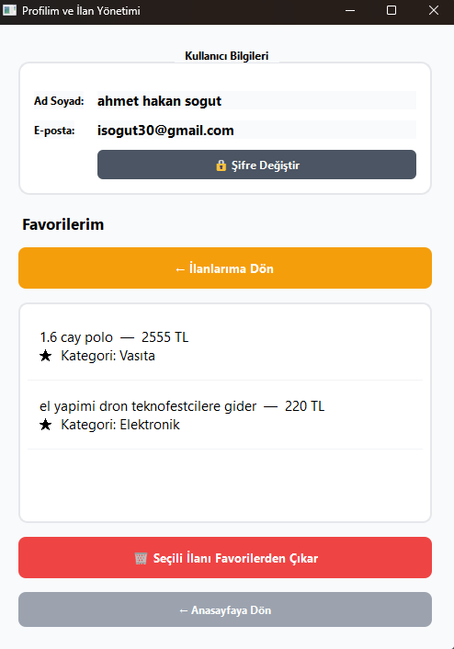

5. Kurulum Talimatları
Projeyi yerel makinenizde sıfırdan derlemek ve çalıştırmak için aşağıdaki adımları izleyebilirsiniz:
- Gereksinimler: Bilgisayarınızda C++ derleyicisi (MinGW veya MSVC) ve Qt Framework (Qt Creator IDE dahil, sürüm 6.x önerilir) kurulu olmalıdır.
- Repository'yi Klonlama: Terminali açın ve `git clone [GitHub-Repo-Linki]` komutunu çalıştırarak projeyi bilgisayarınıza indirin.
- Bağımlılıklar ve Veritabanı: Proje SQLite kullandığı için ekstra bir veritabanı sunucusu kurmanıza (Örn: MySQL, PostgreSQL vb.) gerek yoktur. Gerekli kütüphaneler Qt SQL modülü içerisinde mevcuttur.
- Projeyi Açma: Qt Creator'ı başlatın. 'Open Project' diyerek klonladığınız klasörün içindeki `.pro` veya `CMakeLists.txt` dosyasını seçin.
- Derleme ve Çalıştırma: Sol alt köşedeki 'Build' (Çekiç) ikonuna tıklayarak projeyi derleyin, ardından 'Run' (Yeşil ok) butonuna basarak uygulamayı başlatın.

6. Görev Dağılımı
Projenin analiz, tasarım, geliştirme ve raporlama süreçlerindeki görev paylaşımı aşağıdaki gibidir:
Berat Şammas Belge: GitHub repository yönetimi, branch stratejilerinin kurulması, SQLite veritabanı entegrasyonu ve DAO (Data Access Object) katmanının kodlanması.
Ahmet Hakan Söğüt: Kullanıcı arayüzü (UI) tasarımı, Qt Widgets entegrasyonu, Ana sayfa vitrini ve İlan Detay ekranlarının kodlanması.
Fikran Türkkahraman: Kullanıcı kimlik doğrulama süreçleri, Kayıt Ol, Giriş Yap ekranlarının iş mantığının (business logic) geliştirilmesi ve rol bazlı erişim kontrolü.
Fatma Berra Soylu: Sistem gereksinim analizinin yapılması, UML Class ve Sequence diyagramlarının çizilmesi, projenin dokümantasyonu ve raporların hazırlanması.
Özgür Yandımoğlu: Satıcıların ilan ekleme/düzenleme/silme fonksiyonlarının yazılması, fotoğraf yükleme ve dosya yönetimi entegrasyonunun sağlanması.

7. Yaptıklarımız, Yapmadıklarımız ve Nedenleri

Yaptıklarımız:
- 4 katmanlı mimari yapıyı (Sunum, İş, Erişim, Veri) başarıyla uyguladık. Bu, kodun bakımını oldukça kolaylaştırdı.
- Nesne yönelimli programlama (OOP) prensiplerini kullanarak Kullanıcı, Alıcı, Satıcı ve İlan sınıfları arasında doğru kalıtım ve ilişki ağını kurduk.
- Qt SQL modülü ile SQLite'ı sorunsuz bağladık; böylece program her çalıştırıldığında veriler kalıcı olarak korundu.
- Arama, filtreleme, stok güncelleme ve rol bazlı erişim mekanizmalarını tamamladık.

Yapmadıklarımız ve Nedenleri:
- Şifremi Unuttum Özelliği (Aktif Mail Gönderimi): Arayüzü hazırlandı ancak projeye harici bir SMTP (Mail) sunucusu API'si bağlamadığımız için şu an sadece simülasyon olarak durmaktadır. Maliyet ve güvenlik sertifikasyon süreçleri nedeniyle kapsam dışı bırakıldı.
- Kredi Kartı / Ödeme Entegrasyonu: İlanlarda satın alma butonu çalışıyor ancak gerçek bir Sanal POS (Iyzico, Stripe vb.) entegrasyonu yapılmadı. Bunun nedeni projenin odağının finansal teknolojilerden ziyade yazılım mimarisi ve temel e-ticaret süreçleri olmasıydı.
- Mobil Uygulama Arayüzü: Tasarım aşamasında hedeflense de, masaüstü için Qt Widgets kullanımı yeterli vaktimizi aldığı için iOS/Android platformlarına (Qt Quick/QML ile) native çıktı alınamadı. Bu özellik gelecek çalışmalara (Future Works) bırakıldı.

8. GitHub Repository
Projemizin kaynak kodlarına ve versiyon geçmişine aşağıdaki bağlantıdan ulaşabilirsiniz:
https://github.com/Online-Alim-Satim-Platformu/Online-Alim-Satim-Platformu

